

РЕСПУБЛИКА ДАГЕСТАН БУЙНАКСКИЙ РАЙОН МКОУ ВАНАШИНСКАЯ ООШ
____________________________________________________________________________
368211, Республика Дагестан, Буйнакский район, с. Ванаши

ПЛАН
Мероприятий по реализация «Комплексного плана противодействия идеологии терроризма в Российской Федерации на 2015 – 2020 годы в Республике Дагестан» по реализиции в 2018 – 2019 годах
(с учетом изменений от 05.10.2016г. № Пр-1960)
в МКОУ Ванашинская ООШ ( 3 квартал 2018 года)
 | Наименование мероприятия |  | Информация о проведении мероприятий | Ответственные
Мероприятия по разъяснению сущности терроризма и его общественной опасности, формированию стойкого неприятия обществом, прежде всего молодежью, идеологии терроризма в различных ее проявлениях
1.  (п.5) | Для профилактического воздействия на лиц, наиболее подверженных влиянию идеологии терроризма, с участием представителей общественных и религиозных организаций, деятелей культуры и искусства продолжить практику проведения в образовательных организациях культурно-просветительских и воспитательных мероприятий по привитию молодежи идей межнационального и межрелигиозного уважения (исполнители)
2.  (п.8) | Разработать и внедрить в Республике Дагестан методики реабилитации несовершеннолетних, подпавших под воздействие идеологии терроризма и религиозного экстремизма (исполнители)
3.  (п.9) | В рамках всероссийских и окружных молодежных (в том числе студенческих) форумов на регулярной основе проводить мероприятия, направленные на предупреждение распространения террористических и экстремистских идей среди молодежи, а также на ее воспитание в духе межнационального и межрелигиозного уважения (соисполнители) | Проводится мониторинг по изучения интересов и потребностей учащихся школы. Проводится диагностическая работа, с целью изучения психологических особенностей личности учащихся и выявления уровня толерантности; выявление проблемных детей склонных к непосещению занятий, уклонению от учебы, допускающие прогулы, грубость с педагогами и сверстниками. |  |  | Психолог Амирбекова З.М.
4.  (п.10) | Организовать проведение анализа практики преподавания вопросов противодействия идеологии терроризма в рамках курсов «Основы безопасности жизнедеятельности», «Основы религиозных культур и светской этики», а также практики использования в учебном процессе иных учебных материалов, раскрывающих преступную сущность идеологии терроризма.  На основе анализа готовить и направлять в образовательные организации методические рекомендации, посвященные вопросам противодействия идеологии терроризма (исполнители)
5.  (п.14) | В целях поддержания национальных и религиозных традиций народов Российской Федерации на постоянной основе:  организовать и проводить культурно-просветительские мероприятия, мероприятия в области народного творчества (концерты, спектакли, конкурсы, фестивали), направленные на гармонизацию межнациональных отношений, духовное и патриотическое воспитание молодежи;  обеспечивать приоритетную поддержку культурно-просветительских и гуманитарных проектов (дни культуры народов России в Дагестане, форумы), направленных на развитие духовно-нравственного потенциала общества, формирование уважительного отношения к культуре и религиям народов, проживающих на территории России;  организовывать межрегиональные молодежные туристические маршруты в целях развития диалога культур и укрепления согласия между народами Российской Федерации (исполнители) | 3.09.2018г. Урок России» Мы граждане одной страны». 1-2 кл. охват 10уч. Ответственный: Арсланова А.З.  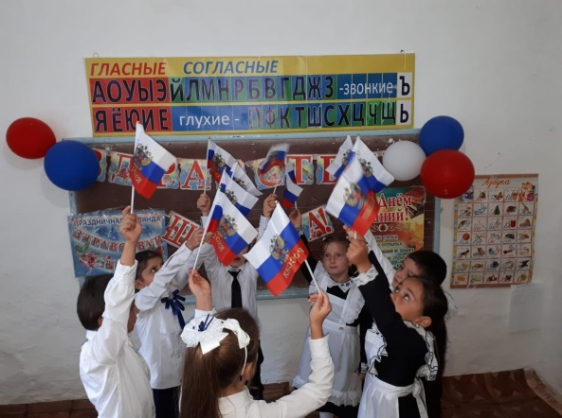  14.09.2018г.День единства народов Дагестана5-9кл охват 23уч ответственный: Атаев А.А.  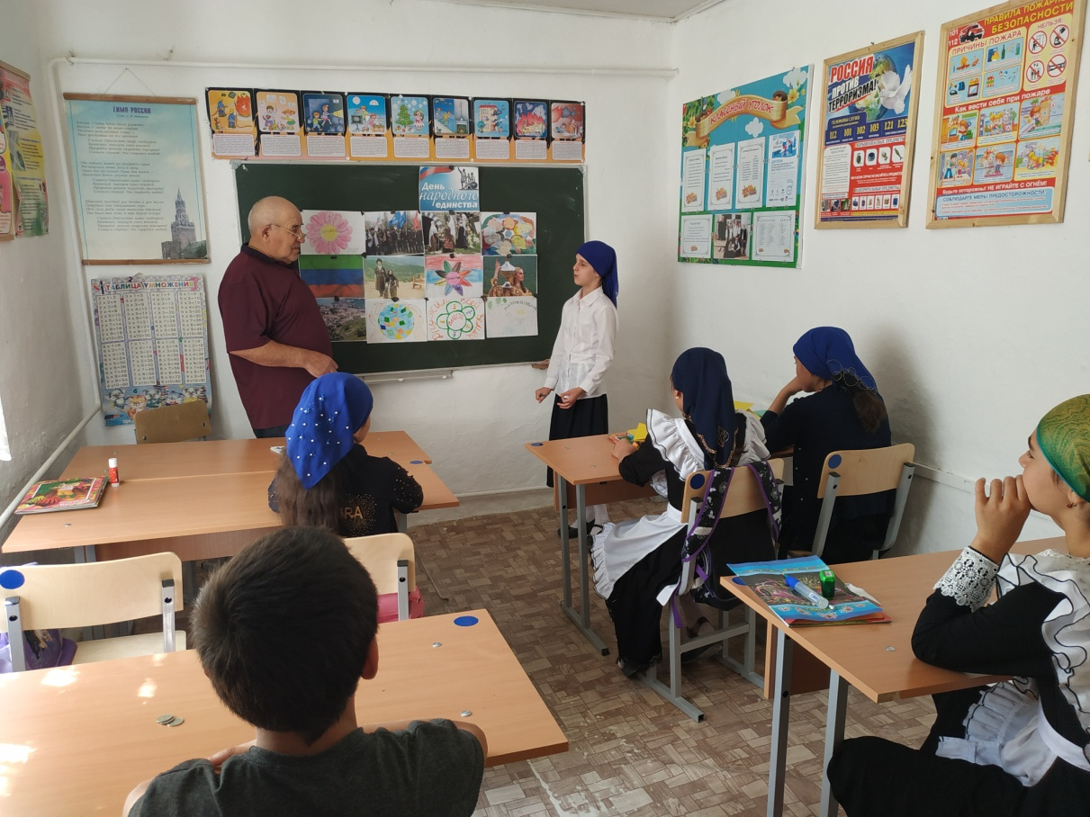  12.09.2018г. Кл.час «Деятели культуры и науки Дагестана». 5-6кл охват 10 уч. Ответственный Амирбекова З.М.  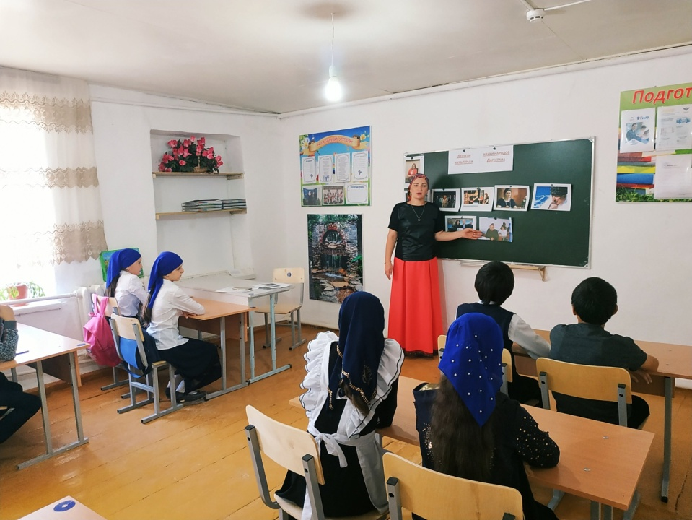 |  |  | Классные руководители  Арсланова А.З.
6.  (п.15) | Организовать проведение республиканского конкурса по антитеррористической тематике на лучшую телевизионную и радиопрограмму, телевизионный фильм, лучшую журналистскую работу (исполнители)
7.  (п.16) | Систематически организовывать за рубежом, в том числе на площадках российских центров науки и культуры, кинопоказы, выступления творческих коллективов Республики Дагестан, выставки, лекции, иные научные, образовательные и общественнокультурные мероприятия, имеющие целью формирование образа России как многонационального и многоконфессионального государства, в котором обеспечивается равноправие и гармоничное сосуществование различных народностей и конфессий, способствующие укреплению международного сотрудничества в сфере противодействия терроризму (соисполнители)
8.  (п.17) | Организовать общественно-политические мероприятия, посвященные Дню солидарности в борьбе с терроризмом (соисполнители) | 3.09.18г Конкурс рисунков «Пусть всегда будет мир».1-4кл охват 23уч Ответственный Акаева М.А  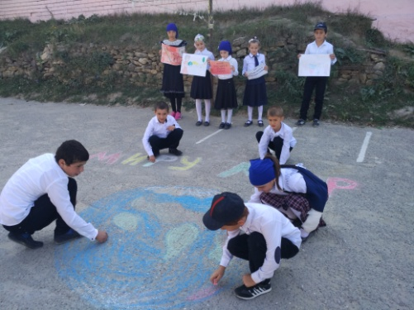 |  |  | Кл.руководители
Формирование и совершенствование законодательных, нормативных, организационных и иных механизмов, способствующих проведению мероприятий по противодействию распространению террористической идеологии, а также устранению причин и условий, способствующих ее восприятию
9.  (п.18) | Для изучения общественного мнения в области противодействия терроризму организовать проведение социологических исследований. На основании полученных результатов вырабатывать и вносить в Антитеррористическую комиссию в Республике Дагестан предложения по повышению эффективности действий органов местного самоуправления по профилактике террористических угроз

